**Výukový materiál v rámci projektu OPVK 1.5 Peníze středním školám  
  
Číslo projektu: CZ.1.07/1.5.00/34.0883   
Název projektu: Rozvoj vzdělanosti  
Číslo šablony: III/2  
Datum vytvoření: 8. 3. 2013**

**Autor: Mgr. Lenka Pchálková  
Určeno pro předmět: Informační a komunikační technologie**

**Tematická oblast: Práce se standardním aplikačním programovým vybavením – tabulkový procesor**

**Obor vzdělání: Podnikání 64-41-L/51 2. ročník**

**Název výukového materiálu: Tvorba a editace grafu Vyučovací předměty**

**Popis využití: *Žák si* a ověří si možnosti změny formátu grafu, promyslí vhodnost použití formátů. Vytvoří si tabulku podle předlohy a podle pokynů vytvoří graf. Pozoruje změny grafu, ověřuje možnosti zobrazení grafu, formát grafu.**

**Čas: 13 minut**

**Pracovní list č. 29**

1. Otevřete sešit *Grafy_Příjmení*.
2. Nový list přejmenujte na *Vyučovací předměty*.
3. 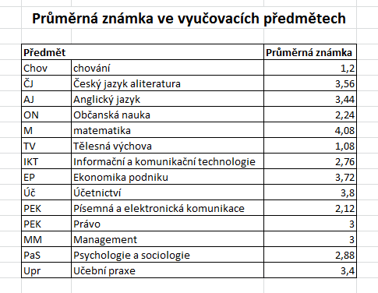V listu *Vyučovací předměty* vytvořte tabulku podle předlohy:
4. 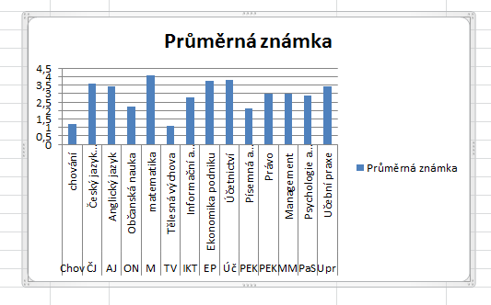Vytvořte sloupcový graf:
5. Sloupcový graf jsme vytvořili rychle, ale není přehledný. Graf se přizpůsobil velikosti pole.
6. Upravte velikost grafu a pozorujte změny. (Uchopte za okraje pole grafu a měňte velikost-obdobně jako u obrázku)
7. V pásu karet *Nástroje grafu* si klikněte na záložku *Rozložení.* Zobrazí se: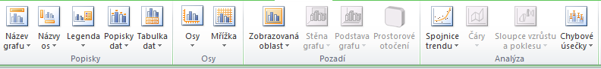
8. Klikněte na *Popisky dat*. Vyberte možnost *Za zakončením*.
9. Nad jednotlivými sloupci se zobrazí číslo (průměr).
10. Změňte název grafu. Pojmenujte je „**Průměrná známka ve vyučovacích předmětech“***.*
11. Nevíte jak změnit název grafu? Lze přepsat stávající název. Nebo v záložce Rozložení (viz bod 7) najít Název grafu a vybrat možnost *Nad grafem*.
12. Obdobně lze změnit názvy os. Upravte graf tak, aby se zobrazoval název svislé osy „**Průměrná známka“.**
13. Místo názvů předmětů na vodorovné ose, vložíme pouze jejich zkratky.
14. V pásu karet *Nástroje grafu* si klikněte na záložku *Návrh. V*yberte možnost *Vybrat data*. Zobrazí se tabulka: 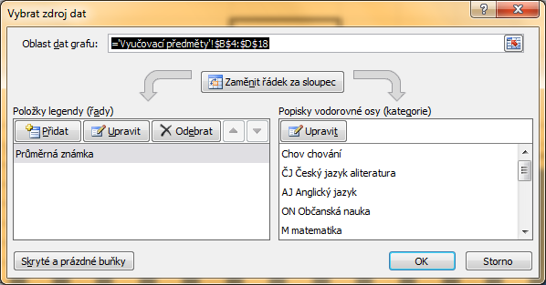
15. Smažte oblast grafu. Vyberte z tabulky pouze první a třetí sloupec. (Využijte klávesu Ctrl při označování sloupců, stejné jako výběr částí textu ve Wordu.) Potvrďte výběr.
16. V grafu se nyní zobrazují pouze zkratky předmětů.
17. Klikněte pravým tlačítkem myši na libovolný sloupec. Vyberte *Formát datové řady*. V okně vyberte *Výplň*. Přidejte *Různé barvy podle bodů*. Změnila se barva jednotlivých sloupců?
18. Zajímavost: do sloupců můžeme vložit i obrázek. Vyzkoušejte. 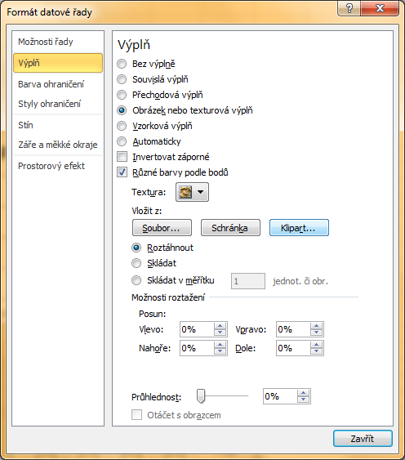
19. Zkuste v grafu rychle najít předmět s nejlepším (nejhorším průměrem). Zkuste vyčíst postupně předměty podle průměru od nejlepšího k nejhoršímu. Zjistili jste, že se v grafu obtížně orientuje?
20. Jedno z možných řešení je setřídit data vzestupně (sestupně).
21. 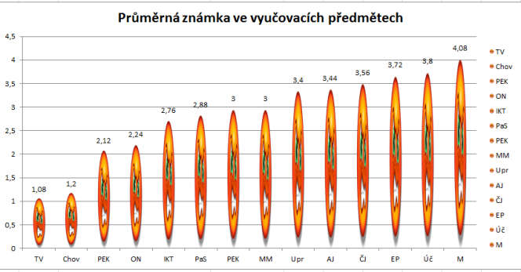Setřiďte data v tabulce nejprve sestupně a pak vzestupně. (nevíte jak? Podívejte se do prac. listu č. 22).
22. Graf může vypadat např. takto:
23. Soubor uložte.